**STOCHASTIC GRADIENT DESCENT**

flatten() : pour applatir une liste de listes. C’est-à-dire fusionner toutes les listes de la liste en une seule. Ex : [ [1,2,3] , [4,5,6] ] devient [1,2,3,4,5,6]

Gradient descent (cas de la régression linéaire) :

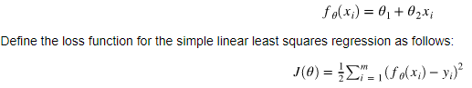





Batch gratient descent : faire évoluer en utilisant toutes les données en même temps dans le calcul de la fonction d’erreur. Le batch gradient descent converge vers le inimum local si la fonction d’erreur est convexe, sinon vers le minimum local.